CENTRO CULTURAL JOSÉ MARTÍ

Dr. Mora No.1, Col. Centro / afuera del Metro Hidalgo
Tel. 17 19 30 02

PROGRAMACIÓN

OCTUBRE 2015

Cine-Club-Invitado

Octubre, mes de la Lucha Contra el Cáncer de Mama

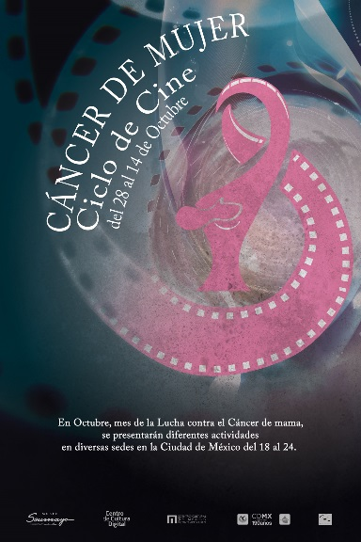
Asociación Civil Mujeres en el Cine y la Televisión
PRESENTA EL CICLO:
CÁNCER DE MUJER
JUEVES 1 / 16 HORAS
Un Día Más / De María Inés Roque / 2004 / 70 min.
SINOPSIS: Un día más, muestra la historia de diecisiete personas que sufrieron y vencieron el cáncer de mama y que hoy le quieren decir a todas las mujeres de México “si hay un mañana para nosotras”
La información es la clave para enfrentar y detectar oportunamente esta enfermedad que hoy en día, cobra la vida de diez mujeres diariamente en nuestro país. Un día más, a través de las experiencias presentadas y la explicación de la autoexploración mamaria, pretende crear una cultura del cuidado de la mujer desde su adolescencia y así, reducir el número de muertes ocasionadas por el cáncer de mama.
(Esta función se realiza el 19 de octubre en el Centro de Capacitación Cinematográfica a las 5:00 de la tarde y se impartirá una plática informativa con el CIMAB fundación que apoya a la mujer diagnosticada con cáncer de mama).
Pronóstico Reservado / De Alex Albert y Laura Ponte / 2013 / 47 min.
SINOPSIS: Relata la historia de una mujer y su lucha por erradicar el extraño cáncer que se le detectó. El cuál la enfrenta a la posibilidad de morir y dejar huérfanos a sus hijos. A partir del material que ella misma, instintivamente, recogió durante cada etapa del tratamiento, se construye un viaje reflexivo que narra su búsqueda por sobrevivir y sanar. Pronóstico Reservado retrata la desinformación, el temor, y la soledad que dominan las vidas de quienes se enfrenta a ésta, cada vez más frecuente, enfermedad. Desestigmatizar el cáncer: cáncer no significa muerte.
La Teta de Botero / De Humberto Bustos / 2014 / 17 min.
Con: Patricia Reyes Espíndola
SINOPSIS: Kike un joven muy preocupado por su salud, se reúne con Sofía, una antigua amiga suya, y a través de su experiencia, descubre la posibilidad de un nuevo contacto con su cuerpo para sobrevivir.
=======================================
JUEVES 8 / 16 HORAS
El Brassiere de Emma / De Maryse Sistach / 2007 / 95 min.
SINOPSIS: Es el año de 1962, cuando Emma, una inquieta y simpática joven cumple 12 años y comienza a vivir los efectos de la transformación femenina con el crecimiento de sus senos. Fascinada ante el cambio, no parará hasta conseguir obtener su propio brassier.
=======================================
JUEVES 15 / 16 HORAS
Mi Vida sin mí / De Isabel Coixet / 2009 / 106 min.
SINOPSIS: "Mi vida sin mí" producida por Pedro Almodóvar, cuenta la historia de Anna, una mujer de 23 años, que se gana la vida fregando suelos en la universidad y vive en un tráiler de un suburbio, con dos preciosas niñas y un marido que la quiere. De pronto descubre que le quedan unos meses de vida y opta por no compartir con nadie ese secreto, para evitar que otros empiecen a hablarle de su muerte. Se escribe una lista de las cosas que no quiere dejar de hacer antes de morir, desde visitar a su padre en la cárcel o tener sexo con alguien que no sea su esposo, hasta pintarse las uñas con colores improcedentes y se lanza a lo que otros descartarían: vivir.
=======================================
JUEVES 29 / 16 HORAS
Un Suave Olor a Canela / De Giovanna Ribes / 2012 / 90 min.
SINOPSIS: “Cuando la vida se convierte en tu propia historia”.
Valia es una joven creadora de espacios visuales acostumbrada a observar a los otros como parte de su trabajo y por lo tanto, para ella la realidad se ha convertido en un lienzo donde los personajes actúan una vida. Valia graba el mismo encuadre con su video cámara: la calle frente a su apartamento donde hay un restaurante. Al poco tiempo, conoce a Guido, el propietario del restaurante italiano.
Guido es su antítesis, perfectamente adaptado a la vida cotidiana y consciente de su propia dimensión social. Valia sin embargo, vive en este mundo bidimensional separada de lo que está sucediendo en realidad y lo que ella observa. La vida de Valia cambia cuando se descubre un pequeño bulto en el pecho y le diagnostican un cáncer de mama. Con Guido, Valia recupera su otredad mientras se enfrenta a su final.
================================================================================================

* PROGRAMACIÓN SUJETA A CAMBIOS

Centro Cultural José Martí
Dr. Mora No.1, Col. Centro / (afuera del Metro Hidalgo)
Tels. 17 19 30 02 / 17 19 3000 ext. 2102
cc.jose.marti7605@gmail.com

